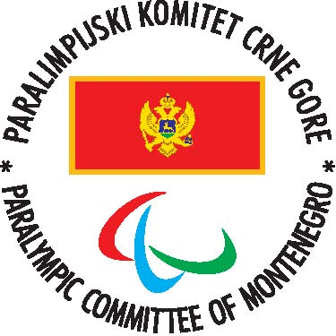
PARAOLIMPIJSKI KOMITET CRNE GORE

PARALYMPIC COMMITTEE OF MONTENEGRO

Radosava Burića, 4A Žuta zgrada,81000 Podgorica
mob.+382 67 234 239,+382 67 278 211,fax.+382 20 223620
e-mail: npcmneparalympic@gmail.com ž.r. 510–29599–95 CKB

Članovi Skupštine POKCG su:

Valentina Tadić, Ul ,,Žrtava fašizma'' Budva -Plivački klub OSI “Talas”Budva
Nikola Mišurović, Dahna bb, Podgorica -Košarkaški klub OSI “Paramont”Podgorica
Jasminko Nokić, , Ul ,,Mašala Tita’’ bb,Rožaje -Klub kosarke u kolicima”Ibar”Rožaje
Milijana Ćirković,Mojanovići bb, Podgorica -Stonoteniski klub OSI “Luča”Podgorica,
Vesko Lipovina, Ul ,,Bajova’’ bb, Cetinje -Stonoteniski klub OSI “Flip”Cetinje,
Marko Nikolić, Ul: ,,Alekse Backovića’’29Nikšić -Golbal klub “Nikšić”Nikšić,
Dragan Gojković, Ul ,,Stojana Kovačevića’’ 75,Nikšić -Parabiciklistički klub “Flash”Nikšić,
Radmilo Baranin, Ul ,,Vojvode Maša Đurovića’’ bb,Podgorica -Atletski klub OSI “Vihor “Podgorica
Pavle Kasom, Ul ,,Žarka Zrenjanina’’ 25 Nikšić-Skijaški klub OSI “Onogošt” Nikšić,
Ambroz Nikač, Ul ,,Gavrila Principa’’ 39Podgorica -Streljački klub OSI “Thor”Podgorica
Stojan Kukalj, Ul ,,Miloša Mališića’’ 31,Berane -Sportsko rekreativno društvo invalida “Polimlje”Berane
Boško Radulović, Petrovac prjevorac bb, Plivački klub osoba sa invaliditetom ,,Mako’’ Podgorica
Vlado Stanišić, Ul,,Nikole Tesle 50” , Tekvondo klub osoba sa invaliditetom ,,S3”-Podgorica
Veselin Joketić Ul ,,Bulevar Revolucije'' Sportsko rekreativno društvo ,, Bar’’ Bar
Nikola Kaluđerović Ul ,,Predgradje br 1 ’’ Cetinje -Stonoteniski klub OSI “Orlov krs”Cetinje,

Članovi Upravnog odbora su:

Igor Tomić, Ul,, Sarajevska’’ 14 ,Podgorica , predsjednik
Ratko Radović, Ul,Peka Pavlovica’’ 101,Cetinje
Vladan Nikolić, Ul ,,Mosorska’’ 16 ,Podgorica
Veselin Vuković, Ul ,,Berska’’ bb ,Podgorica
Dejan Bašanovic, Botun bb Podgorica -Stonoteniski klub OSI “Luča”Podgorica,

Predsjednik POKCG je Igor Tomić,Ul,, Sarajevska’’ 14 ,Podgorica

Generalni sekretar POKCG je Miloš Ranitović, Ul,, Ilijino’’ 34 Šušanj, Bar

Predsjednik Skupštine POKCG je Goran Macanović, Ul,, Manastirska'' 21 Nikšić

